



**８月20日（木）～２３日（日）の４日間、潮騒ビバレーコートで、すばらしい熱戦が繰り広げられました。岬町のゆるキャラのみさっきーも登場して、会場を盛り上げてくれました。絶好のスポーツ日和の中、今年で２６回目になる大会は、終始盛り上がりましたよ。優勝は、田中・草野ペア。表彰式での日本一の笑顔が印象的でした。**

**[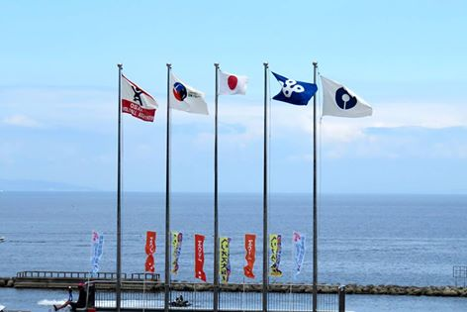](https://www.facebook.com/sennansatoumi.park/photos/pcb.1001936729859145/1001936529859165/?type=1)**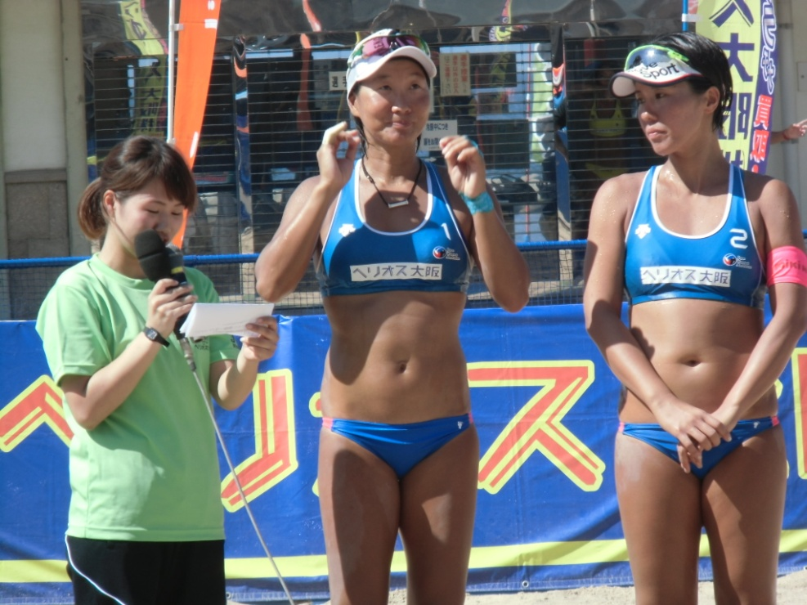

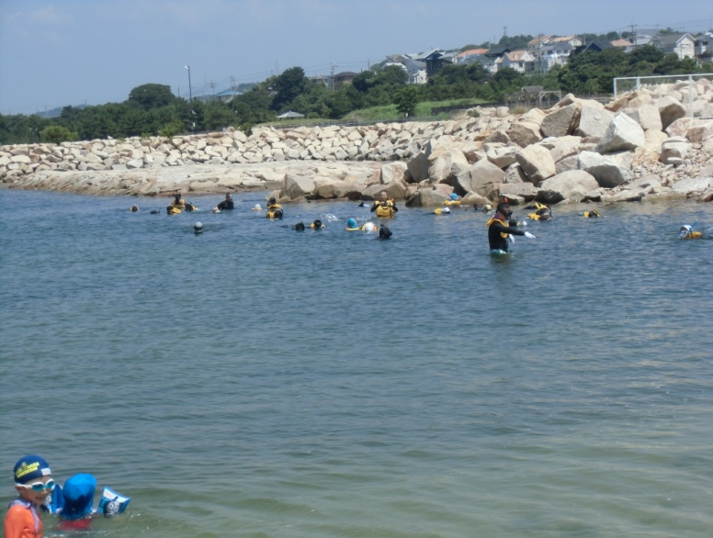

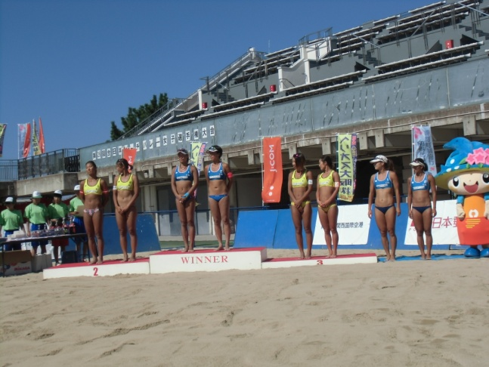

**優勝インタビューを受ける田中、草野ペアです**

**[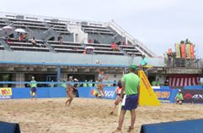](https://www.facebook.com/sennansatoumi.park/photos/pcb.1001936729859145/1001936479859170/?type=1)[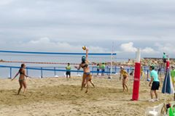](https://www.facebook.com/sennansatoumi.park/photos/pcb.1001936729859145/1001936446525840/?type=1)[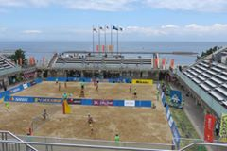](https://www.facebook.com/sennansatoumi.park/photos/pcb.1001936729859145/1001936576525827/?type=1)**

**浜コートでも熱戦が・・・　　　　　　迫力プレーに圧倒されます　　　　　　　審判にも力が入ります**

